
UNIVERSIDADE FEDERAL DA PARAÍBA
CENTRO DE CIÊNCIAS AGRÁRIAS
DEPARTAMENTO DE FITOTECNIA E CIÊNCIAS AMBIENTAIS
CURSO DE AGRONOMIA

ANALISE ECONÔMICA E PRODUTIVIDADE DE SISAL EM MANEJO SUSTENTÁVEL NO CURIMATAÚ PARAIBANO OCIDENTAL

LUIZ POSTIMO DA SILVA JUNIOR

AREIA – PB
DEZEMBRO DE 2018


UNIVERSIDADE FEDERAL DA PARAÍBA
CENTRO DE CIÊNCIAS AGRÁRIAS
DEPARTAMENTO DE FITOTECNIA E CIÊNCIAS AMBIENTAIS
COORDENAÇÃO DE AGRONOMIA

ANALISE ECONÔMICA E PRODUTIVIDADE DE SISAL EM MANEJO SUSTENTÁVEL NO CURIMATAÚ PARAIBANO OCIDENTAL

Autor: Luiz Postimo Da Silva Junior
Orientador: Prof. Dr. Fábio Mielezrski

AREIA – PB
DEZEMBRO DE 2018
LUIZ POSTIMO DA SILVA JUNIOR

ANALISE ECONÔMICA E PRODUTIVIDADE DE SISAL EM MANEJO SUSTENTÁVEL NO CURIMATAÚ PARAIBANO OCIDENTAL

Trabalho de graduação apresentado ao curso de Graduação em Agronomia do Centro de Ciências Agrárias da Universidade Federal da Paraíba, em cumprimento às exigências para obtenção do título de Engenheiro Agrônomo.

ORIENTADOR: Prof. Dr. Fábio Mielezrski

AREIA – PB
DEZEMBRO DE 2018

LUIZ POSTIMO DA SILVA JUNIOR

ANALISE ECONÔMICA E PRODUTIVIDADE DE SISAL EM MANEJO SUSTENTÁVEL NO CURIMATAÚ OCIDENTAL PARAIBANO

MONOGRAFIA APROVADA EM: ______/_______________/_______

BANCA EXAMINADORA


Prof. Dr. Fábio Mielezrski - Orientador
UFPB/CCA

Marenilson Batista da Silva - Avaliador
Embrapa algodão -PB

Roseilton Fernandes dos Santos – Avaliador
UFPB-CCA

AREIA – PB
DEZEMBRO DE 2018

DEDICATÓRIA

“Só quando a última arvore for derrubada, último peixe for morto e o último rio for poluído é que o homem perceberá, que nâo pode comer dinheiro”

Provérbio Indígena

AGRADECIMENTOS

Agradeço primeiramente a Deus que me deu força, saúde, coragem e disposição para realização desse sonho. Depois agradeço a minha família que sempre me apoiaram e em maior relevância meu pai Luiz Postimo da Silva, e minha mãe, Maria do Desterro de Lima Silva, agradeço também a minha esposa Rafaela Sales da Silva, e meu filho Laerte Rafael Postimo da Silva que foram essenciais nas minhas decisões e me apoiaram nos momentos mais difíceis na graduação e por eles e por mim que sempre tive forças de seguir em frente e nunca desistir, e a todos os meus familiares.
Agradeço a todos meus amigos e colegas que sempre me deram força e me acolheram, tais como, Arthur Felipe, Tassio rogerio, Leandro Batista, Cleriston, Josenildo gomes, Renan, Rodolfo jose e entre outros que fizeram parte da realização desse sonho.
E por fim agradecer ao meu orientador e professor Fabio Mielezrski, que foi sempre prestativo e me incentivou a buscar sempre melhorias no meu trabalho, destaco também a atenção do professor Roseilton Fernandes e de Marenilson Batista que sempre foram atenciosos comigo e minha família.
Sumário
LISTA DE FIGURAS 8
LISTA DE TABELAS 8
RESUMO 10
ABSTRACT 11
INTRODUÇÃO 12
OBJETIVOS............................................................................................................................13
REVISÃO DE LITERATURA 14
1. Importância econômica do sisal 14
2. Morfologia da planta 14
3. Ecofisiologia da cultura 15
4. Manejo de produção do sisal 15
4.1. Adubação 15
4.2. Espaçamento 16
4.3. Época de plantio 17
4.4. Método de plantio 17
4.5. Cultivares 17
4.6. Produção de mudas 17
4.7. Colheita 18
4.8. Produtos e subprodutos 18
5. Manejo sustentável 19
MATERIAL E MÉTODOS 19
1. Localização do Experimento 19
2. Delineamentos experimentais 20
3. Análise de Solo 20
4. Avaliações 21
5. Delineamentos estatísticos 21
RESULTADOS E DISCUSSÕES 21
CONCLUSÃO 27
REFERÊNCIA 28

LISTA DE FIGURAS

Figura 1. Área de estudo.
Figura 2. Croqui dos tratamentos utilizados no experimento.
Figura 3. Peso de fibra verde.
Figura 4. Peso de fibra seca.
Figura 5. Numero de Folhas.
Figura 6. Peso de folhas.
Figura 7. Dados de temperatura média obtidos entre os meses de dezembro de 2017 a junho de 2018. Fonte: AESA.
Figura 8. Dados de precipitação obtidos entre os meses de dezembro de 2017 a junho de 2018. Fonte: AESA.
Figura 9. Média de Custos de implantação de sisal em manejo sustentável. 1- TEST- Testemunha, 2- MMCR- manejo, mucilagem com replantio; 3- MMSR- manejo, mucilagem sem replantio; 4- MSMSR- manejo sem mucilagem sem replantio; 5- MSMCR- manejo sem mucilagem com replantio
Figura 10: Receita de custo de implantação de sisal em manejo sustentável. 1- TEST- Testemunha, 2- MMCR- manejo, mucilagem com replantio; 3- MMSR- manejo, mucilagem sem replantio; 4- MSMSR- manejo sem mucilagem sem replantio; 5- MSMCR- manejo sem mucilagem com replantio.
Figura 11: Lucro liquido de implantação de sisal em manejo sustentável. 1- TEST- Testemunha, 2- MMCR- manejo, mucilagem com replantio; 3- MMSR- manejo, mucilagem sem replantio; 4- MSMSR- manejo sem mucilagem sem replantio; 5- MSMCR- manejo sem mucilagem com replantio.

LISTA DE TABELAS
Tabela 1. Recomendação de Fósforo (P) e Potássio (K) para cultura do sisal de acordo com os níveis de P e K extraído pelo método de Mehlich.
Tabela 2. Características químicas e fertilidade do solo, na camada de 0 a 20 cm antes da instalação do experimento.
Tabela 3. Apresentam-se as médias de custos, média de receita e média de lucro líquido.

Postimo, Luiz da Silva Junior. ANALISE ECONÔMICA E PRODUTIVIDADE DE SISAL EM MANEJO SUSTENTÁVEL NO SEMIÁRIDO PARAIBANO. Areia – PB, 2018. 30 p. Trabalho de Conclusão de Curso (Graduação em Agronomia) – Universidade Federal da Paraíba.

RESUMO

O sisal é uma planta semixerófila, que necessita de temperatura elevada e grande luminosidade para seu desenvolvimento, se adaptando assim a regiões semiáridas. O sisal é um importante produto da economia agrícola paraibana, o qual já foi um dos principais produtos de exportações. A cultura do Sisal destaca-se também pela geração de empregos, no qual abrange uma cadeia de serviços que vai desde os trabalhos de manutenção das lavouras (baseados na mão-de-obra familiar), a extração e o processamento da fibra para o beneficiamento, até as atividades de industrialização de diversos produtos. A área de estudo está localizada no Sitio Gruta Funda, coordenadas 180404.76m E, 9236980.58m S, zona 25S, no município de Remígio, Estado da Paraíba, a qual está localizada na região semiárida com temperatura média de aproximadamente 25 ºC e precipitação média de aproximadamente 500 mm. A área experimental foi composta de quatro repetições, utilizando o delineamento de blocos casualizados (DBC), com cinco tratamentos - sendo: T1 testemunha; T2 corresponde a (MMCR) manejo mucilagem com replantio; T3 corresponde a (MMSR) manejo sem mucilagem sem replantio; T4 o tratamento correspondente a (MSMSR) manejo sem mucilagem e sem replantio; T5 (MSMCR) manejo sem mucilagem e com replantio. De maneira geral se observou que para todas as variáveis estudadas não houve efeito significativo entre os tratamentos. Outro ponto importante para se destacar é que onde teve replantio não alterou na produtividade após 1 ano, visto que as mudas destas plantas só produzem após 3 anos. A aplicação de mucilagem e replantio nas condições do experimento não incrementaram caracteres de produtividade.
Palavras-chave: Agave sisalana, replantio, mucilagem.

Postimo, Luiz da Silva Junior. ECONOMIC ANALYSIS AND SISAL PRODUCTIVITY IN SUSTAINABLE MANAGEMENT IN THE SEMIÁRID PARAIBANO. Areia - PB, 2018. 30 p. Work Completion of course (Graduation in Agronomy) - Federal University of Paraiba.

ABSTRACT

Sisal is a semi-siliceous plant, which requires high temperature and great luminosity for its development, thus adapting to semi-arid regions. Sisal is an important product of the agricultural economy of Paraíba, which has already been one of the main products of exports. Sisal's culture also stands out for the generation of jobs, which includes a service chain that goes from maintenance of crops (based on family labor), extraction and processing of fiber for processing , to the activities of industrialization of various products. The study area is located in the Funda Grotto Site, coordinates 180404.76m E, 9236980.58m S, zone 25S, in the municipality of Remígio, State of Paraíba, which is located in the semi-arid region with an average temperature of approximately 25ºC and average rainfall of approximately 500 mm. The experimental area was composed of four replications, using a randomized complete block design (DBC), with five treatments - being: T1 control; T2 corresponds to (MMCR) mucilage management with replanting; T3 corresponds to (MMSR) handling without mucilage without replanting; T4 treatment corresponding to (MSMSR) handling without mucilage and without replanting; T5 (MSMCR) without mucilage and replanting. In general, it was observed that for all variables studied there was no significant effect among the treatments. Another important point to note is that where replanting did not change productivity after 1 year, since the seedlings of these plants only produce after 3 years. The application of mucilage and replanting under the conditions of the experiment did not increase productivity characters.

Keywords: Agave sisalana, replanting, mucilage.

1. INTRODUÇÃO
O sisal (Agave sisalana) foi introduzido no Brasil por volta de 1903, trazido do México e introduzido nos estados da Paraíba, Bahia e Rio Grande do Norte, em virtude das condições climáticas propícias. O sisal é uma planta semixerófila, que necessita de temperatura elevada e grande luminosidade para seu desenvolvimento, se adaptando assim a regiões semiáridas. A cultura do Sisal por apresentar estruturas de defesa as condições de aridez: folhas carnosas, número reduzido de estômatos e epiderme fortemente cutinizada conseguem resistir a longos períodos de estiagem (SILVA, 1999; CNA, 2004).
O desenvolvimento do sisal requer altitude entre 200 a 800 metros acima do nível do mar, temperatura com média em torno de 20 ºC a 28 ºC, precipitação entre 600 e 1.500mm/ano e solos silicosos, sílico-argilosos, permeáveis, de média fertilidade, dotados de bom teor de calcário, ricos em potássio e fósforo e relativamente profundos. Não suporta longas estiagens com médias inferiores a 400mm, por interferirem negativamente no rendimento e qualidade da fibra. O pH ideal gira em torno de 5,0 a 8,0; a declividade ideal é abaixo de 5%. (SILVA, 1999; PROSSIGA, 2004).
O sisal é um importante produto da economia agrícola paraibana, o qual já foi um dos principais produtos de exportações. A cultura do Sisal destaca-se também pela geração de empregos abrangendo uma cadeia de serviços que vai desde os trabalhos de manutenção das lavouras (baseados na mão-de-obra familiar), a extração e o processamento da fibra para o beneficiamento, até as atividades de industrialização de diversos produtos (GUIMARÃES, 1999).
Segundo Guimarães, 1999 é possível observar que a cultura do sisal no Estado da Paraíba não tem conseguido corresponder adequadamente às necessidades das populações mais carentes da zona rural. Onde seu processo de produção, principalmente na etapa do desfibramento, ocorre grande desperdício de matérias-primas (bagaço e suco) que poderiam ser beneficiadas em produtos de valor comercial. Mostrando assim que existe falta de conhecimento por parte dos produtores sobre as reais potencialidades dessa planta.
De acordo com Tavares (2004), para viabilizar um manejo adequado da cultura, é necessária a intervenção governamental, com a implementação de programas de financiamento da pesquisa, com subsídios para a recuperação de áreas.
Diante às novas alternativas de uso da fibra (tais como os geo têxteis e os termoplásticosl) e sua competitividade no mercado, devido ao encarecimento do petróleo. As fibras sintéticas dele derivadas mostram-se promissoras para a cultura e por sua importância socioeconômica, como geradora de emprego e renda em regiões que passam por situações críticas pela falta de água, trazendo assim problemas sociais, mostra então que o governo deve priorizar uma política pública de expansão e melhoria da competitividade da cultura (SILVA et all 2006).
De acordo com Silva (1999), o potencial produtivo do sisal está relacionado relativamente ao comprimento e número de folhas, características que estão ligados à capacidade genética da planta, condições edafoclimáticas, sanidade e tratos culturais.
A mucilagem pode ser utilizada na alimentação animal, desde que separada da bucha, e usada de forma racional. A mucilagem não deve conter fibra, pois esta dificulta a digestão e pode causar oclusão do rumem do animal. Esta se apresenta como um alimento bastante nutritivo para os animais e deve ser fornecido aos animais com outro alimento.
Para prosperar em qualquer atividade agrícola é preciso dispor de acesso a novos mercados e de sistemas de produção mais competitivos. O novo modelo agrário é o resultado da aplicação das conquistas da ciência e das novas formas de organizar a produção rural. Então é necessário que o setor agrícola se diversifique e se expanda aproveitando as grandes oportunidades existentes.
2. OBJETIVOS
2.1 Objetivo geral
Realizar análise econômica de produtividade e qualidade de sisal em manejo sustentável com o uso de muscilagem e a prática do replantio.
2.2 Objetivos específicos
Verificar a característica produtiva do produtor de sisal em Remígio -PB e verificar se a mucilagem tem melhor produtividade.
Respostas do uso de mucilagem na qualidade da fibra.
Verificar se há respostas do replantio na produtividade de sisal.

3. REVISÃO DE LITERATURA

Importância econômica do sisal

Entre 1965 e 1974, o Brasil produzia mais de 200 mil toneladas/ano de sisal. Nas décadas de 1980 e 1990 houve um declínio na produção, reduzindo-se a patamares inferiores a 150 mil toneladas/ano. No final da última década, no entanto, a produção passou a apresentar sinais de recuperação, chegando a 194 mil no ano de 2000, segundo (IBGE, 2002). No ano de 2003 a produção brasileira atingiu mais de 170 mil toneladas. Os principais produtores brasileiros, atualmente, são a Bahia (95,65%), a Paraíba (3,35%), Rio Grande do Norte (0,73%), e o país teve como média no ano de 2003, 844kg/hectare.
A Paraíba já foi o maior produtor brasileiro de sisal nos anos 1970, perdendo na década de 1990, para o estado da Bahia e ocupando, a partir de então, a segunda colocação. Em 1993, a produção estadual foi de 10.441 toneladas, o que representou 8,3% da produção nacional. No ano de 2002, a produção caiu para 4.776 toneladas, reduzindo para 2,8% a participação na produção brasileira. Em conseqüência, o número de indústrias no Estado caiu de 10 para 4, hoje todas localizadas em João Pessoa e proximidades. Mesmo assim, a maior parte do sisal beneficiado nestas indústrias é oriundo da Bahia (IBGE, 2002).
Atualmente, 34 municípios produzem sisal no estado da Paraíba, de acordo com informações do IBGE para o ano de 2002. Nesse mesmo ano, os municípios de Picuí (1.600 toneladas), Barra de Santa Rosa (720 toneladas), Casserengue (460 toneladas) e Nova Floresta (400 toneladas), juntos, foram responsáveis por cerca de 58% de toda a produção Paraibana de sisal.

- Morfologia da planta

O sisal é uma planta semixerófila, que requer clima quente e grande luminosidade e é adaptada a regiões semi-áridas, por ser altamente resistente a estiagens prolongadas, pois apresenta estruturas peculiares de defesa contra as condições de aridez: folhas carnosas, número reduzido de estômatos e epiderme fortemente cutinizada. (SILVA, 1999; CNA, 2004).
Pelo fato de ser uma planta monocárpica, o sisal floresce apenas uma vez, no final do ciclo vegetativo, emitindo o que os agricultores denominam de flecha (Alves et al, 2005).
A planta de sisal apresenta as seguintes características: folhas rígidas, lisas, de cor verde e com ápice pontiagudo, com aproximadamente 10cm de largura e 1,5m de comprimento, as quais se desenvolvem em torno de um bulbo central (PROSSIGA, 2004).

Ecofisiologia da cultura

O desenvolvimento perfeito do sisal requer altitude entre 200 a 800 metros acima do nível do mar, temperatura média em torno de 20ºC a 28ºC, precipitação pluvial entre 600 e 1.500mm/ano bem distribuída e solos silicosos, sílico-argilosos, permeáveis, de média fertilidade, dotados de bom teor de calcário, ricos em potássio e fósforo e relativamente profundos. Longas estiagens com médias inferiores a 400mm, interferirem negativamente no rendimento e qualidade da fibra. O pH ideal gira em torno de 5,0 a 8,0; a declividade ideal é abaixo de 5%. (SILVA, 1999; PROSSIGA, 2004).

- Manejo de produção do sisal

  - Adubação

Segundo Silva et al. (2008) o cultivo do sisal já é um cultivo extrativista onde os solos não recebem nutrientes externos através da adubação. Nas de cultivo, o solo tem baixo teor de matéria orgânica, geralmente inferior a 1%, gerando um déficit de nitrogênio às plantas. O teor de fósforo também é baixo, sendo outro macronutriente que pode ser fundamental ao crescimento da planta. Quanto ao teor de potássio, os solos das regiões onde o sisal é cultivado têm altos teores, devido principalmente à origem destes solos e à baixa precipitação, o que reduz a perda por lixiviação. Essas deficiências de macronutrientes podem estar limitando a produtividade do sisal na região semi árida do Brasil, diminuindo sua rentabilidade e tornando a cultura pouco lucrativa.
Para o cultivo do sisal, recomenda-se que o solo tenha pH entre 5,5 e 6,5; em solos ácidos deve-se fazer a calagem preferencialmente com calcário dolomítico (MALAVOLTA, 1996 apud SILVA et al., 2008). A adubação nitrogenada atualmente recomendada para a cultura do sisal na região Nordeste é de 20 kg/ha de Nitrogênio no plantio das mudas e 40 kg/ha no início da estação chuvosa do ano seguinte; recomenda-se também adubação de manutenção de 40 kg/ha/ano de Nitrogênio. A adubação fosfatada e a potássica deverão ser feitas conforme os resultados da análise do solo (SILVA et al., 2008).

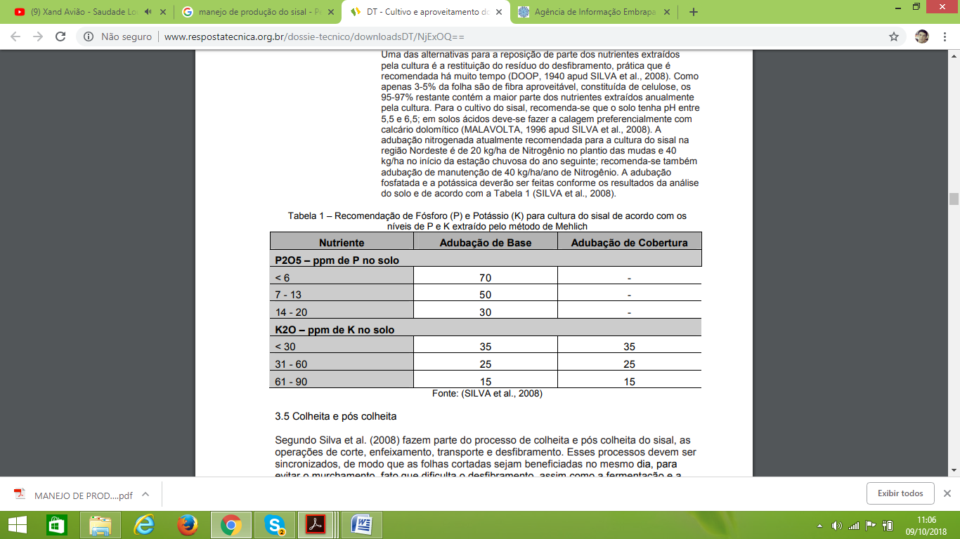

  - Espaçamento

De acordo com MEDINA, 1963 existem basicamente dois tipos de plantio de sisal: o tradicional ou em fileiras simples e o plantio em fileiras duplas. A escolha da configuração adequada deverá levar em consideração fatores relacionados com a topografia, tipo de solo, disponibilidade de mão de obra e existência de outro tipo de atividade agrícola na propriedade, entre outros.
O sistema de plantio em fileiras simples, amplamente utilizado nas principais regiões produtoras é composto por espaçamento de 2,0x1m, com uma população de 5000 plantas/ha. Entretanto, em cultivos mais tecnificados, são recomendados espaçamentos mais largos, como 2,5x1,0m, que mantêm densidade de 4.000 plantas/ha e possibilita a implantação de culturas intercalares nos dois primeiros anos, além de permitir que algumas operações sejam mecanizadas, tais como o roço e o transporte das folhas (Alvarenga, 2012).
O sistema de plantio em fileiras duplas é adequado principalmente para grandes áreas, em que são utilizadas práticas de cultivo mais elaboradas. Esta configuração permite maior proteção do solo quanto aos efeitos da erosão; entretanto, torna os tratos culturais dispendiosos, principalmente a operação do roço (MEDINA, 1954; LOCK, 1969). Os espaçamentos mais recomendados para plantio em fileiras duplas são: 3x1x1m com 3,3 mil plantas/ha e 4x1x1m com 2,5 mil plantas/há (Alvarenga, 2012).

  - Época de plantio

A época mais adequada para o plantio do sisal no Nordeste é antes do início da estação chuvosa, aproximadamente de dezembro a fevereiro, a fim de que o enraizamento ocorra mais rapidamente. (SILVA, 1999).

  - Método de plantio

Conforme Suinaga, Silva e Coutinho (2006) para o cultivo do sisal em terrenos planos, é necessário que as linhas de plantio sejam orientadas no sentido norte-sul, para que não ocorra o sombreamento entre as plantas. É importante também, dividir a área em talhões de aproximadamente 2 hectares, visando facilitar a operação de colheita e o transporte das folhas.
Para o plantio definitivo, o produtor deverá proceder à abertura de sulcos, com sulcador tratorizado, em solos que permitam o tráfico de máquinas, ou em covas, com a enxada ou enxadão, em terrenos com topografia acidentada (Silva et al, 2008).

  - Cultivares

Duas opções de plantio de sisal existem para o Nordeste: a espécie Agave sisalana, de maior predominância, e a cultivar Agave híbrido 11648, resultante do cruzamento entre a Agave angustifolia x Agave amaniensis, mais vantajosa para a produção de fibra, em virtude do maior número de folhas por planta. Essa cultivar é conhecida na região como Agave de 400 folhas (SILVA, 1999).

  - Produção de mudas

A propagação do sisal ocorre de forma assexuada através dos bubilhos e rebentos da planta, onde os bubilhos são produzidos no escapo floral, após a queda das folhas. Já a origem dos rebentos vem dos rizomas subterrâneos emitidos pela planta mãe. Nas regiões semiáridas, a época mais apropriada para o plantio é durante a estação chuvosa (SUINAGA; SILVA; COUTINHO, 2006).
Por não necessitar de enviveiramento, os rebentos são mais disponíveis que os bulbilhos, evitando assim, as despesas adicionais. Outra característica é que os rebentos são resistentes às intempéries climáticas e possíveis de serem arrancados e armazenados por alguns dias em lugares frescos e abrigados do sol e do vento (Alvarenga, 2012).

  - Colheita

Segundo Silva et al. (2008) fazem parte do processo de colheita e pós colheita do sisal, as operações de corte, enfeixamento, transporte e desfibramento. Esses processos devem ser sincronizados, de modo que as folhas cortadas sejam beneficiadas no mesmo dia, para evitar o murchamento, fato que dificulta o desfibramento, assim como a fermentação e a depreciação da fibra.
De acordo com Silva et al. (2008) a primeira etapa do processo de colheita do sisal consiste no corte periódico de um determinado número de folhas da planta.
Geralmente na região semi árida do Brasil, o sisal sofre um corte por ano, mas de acordo com os preços da conjuntura de mercado, o corte da planta pode ser antecipado pelo produtor, acontecendo então o corte drástico, incluindo o as folhas prematuras, o que pode alterar a qualidade das fibras. Em condições normais de colheita, a prática viável é deixarem-se entre 7 e 9 folhas para a Agave sisalana e de 9 a 12 folhas para o Híbrido 11648 (Silva et al. 2008)

  - Produtos e subprodutos

As folhas do sisal produzem uma fibra altamente resistente e que é utilizada para produzir artesanatos, vassouras, sacos, bolsas, chapéus, barbantes, cordas, capachos e tapetes, bem como na fabricação de celulose para a produção de papel Kraft (de alta resistência) e outros tipos de papel fino (para cigarro, filtro, papel dielétrico, absorvente higiênico, fralda etc) (Alves et al, 2005).
Além dessas aplicações, há possibilidade de se utilizar a fibra de sisal na indústria automotiva, de móveis, de eletrodomésticos, de geotêxteis (para utilização em proteção de encostas, na agricultura e revestimento de estradas), na mistura com polipropileno, em substituição à fibra de vidro (na composição de objetos plásticos) e na construção civil. (PROSSIGA, 2004; CAMPBELL, 2004).
Os subprodutos do sisal, que hoje praticamente não são aproveitados, podem ter inúmeras utilizações. Cite-se a possibilidade de utilização da mucilagem como complemento alimentar para rebanhos bovinos e caprinos; a bucha, como adubo orgânico e o suco, que é rico em ecogenina, fármaco que serve como medicamento e pode ser utilizado como bioinseticida, no controle de lagartas (quando no primeiro instar), de nematóides e carrapatos, como sabonete e pasta cicatrizante. O substrato resultante do processamento do sisal também pode ser aproveitado para o cultivo de cogumelos comestíveis. (SILVA, 2004; FAPESB, 2002b).

- Manejo sustentável

Uma das alternativas para a reposição de parte dos nutrientes extraídos pela cultura é a restituição do resíduo do desfibramento, prática que é recomendada há muito tempo (DOOP, 1940 apud SILVA et al., 2008). Como apenas 3-5% da folha são de fibra aproveitável, constituída de celulose, os 95-97% restante contém a maior parte dos nutrientes extraídos anualmente pela cultura.

MATERIAL E MÉTODOS

  - Localização do Experimento

O experimento foi realizado no período de dezembro de 2017 à junho de 2018 no sítio Gruta Funda zona rural na divisa dos municípios de Remigio-PB e Algodão de Jandaira-PB, sendo que o experimento foi realizado em uma área localizada no município de Remigio-PB na mesma propriedade. (Figura 1), pertencente a microrregião do Curimataú Ocidental, situado na mesorregião do agreste paraibano com as coordenadas geográficas de latitude 06° 48' 57" S, longitude 35° 55' 19" O, a 470m de altitude acima do nível do mar. Segundo a classificação de Köppen (AYOADE, 1996), nesta microrregião predomina o clima do tipo Bsh, caracterizado pela baixa umidade e pouco volume pluviométrico com média anual de 387.5 mm e temperatura média anual de 23.3 °C. (DCA, 2018)
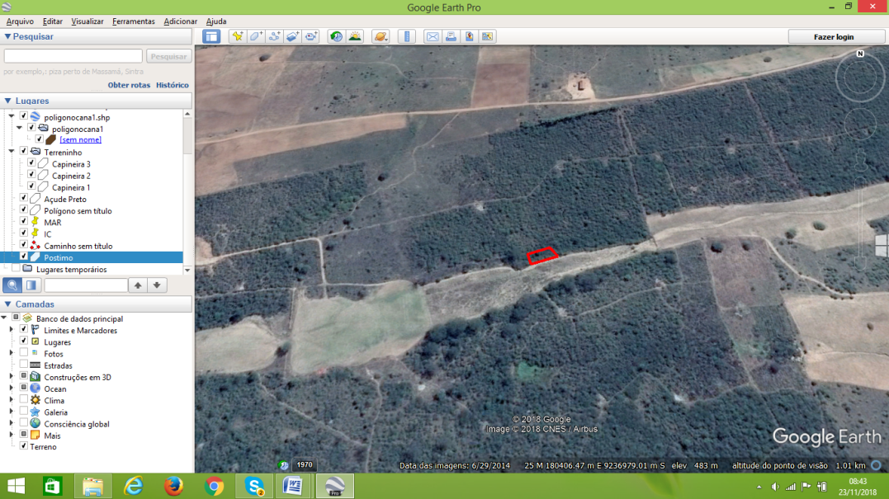
Figura 1. Área de estudo localizado no sitio Gruta funda município de Algodão de Jandaíra.

4.2. Delineamento experimental

A área experimental foi composta de quatro repetições, utilizando o delineamento de blocos casualizados (DBC), com cinco tratamentos. Sendo: T1 testemunha; T2 corresponde a (MMCR) manejo mucilagem com replantio; T3 corresponde a (MMSR) manejo sem mucilagem sem replantio; T4 o tratamento correspondente a (MSMSR) manejo sem mucilagem e sem replantio; T5 (MSMCR) manejo sem mucilagem e com replantio.
As parcelas experimentais foram constituídas de 5 m de comprimento e sua largura de 9 m, sendo assim a área total da parcela possuiu 45 m². Os espaçamentos foram de 3m entre fileiras e 1m entre plantas, nas parcelas com replantio, constituindo a densidade de plantas de 3.333 plantas/ha. Para as demais parcelas onde não houve replantio os espaçamentos foram adequados com próprio manejo, deixando o mais uniforme possível, equiparando a espaçamentos de 3m por 1m. As atividades foram realizadas com ferramentas manuais (foice, xibanca, enchada, trena, entre outros).

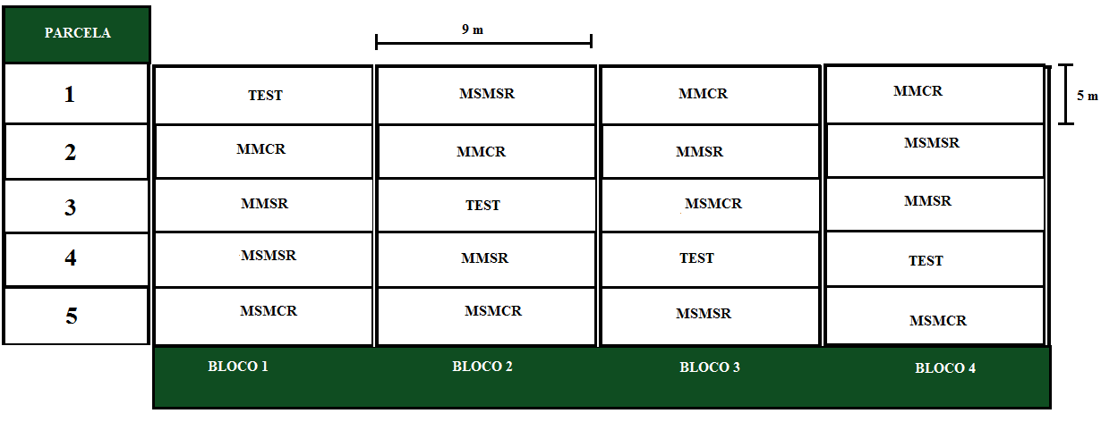
Figura 2. Croqui dos tratamentos utilizados no experimento.

  - Analise de Solo

Foi realizada uma coleta de solo na área e levada para o Laboratório de Química e Fertilidade do Solo pertencente ao Departamento de Solos e Engenharia Rural do Centro de Ciências Agrárias da Universidade Federal da Paraíba onde foi feita a análise química a qual está disponível na Tabela 2.
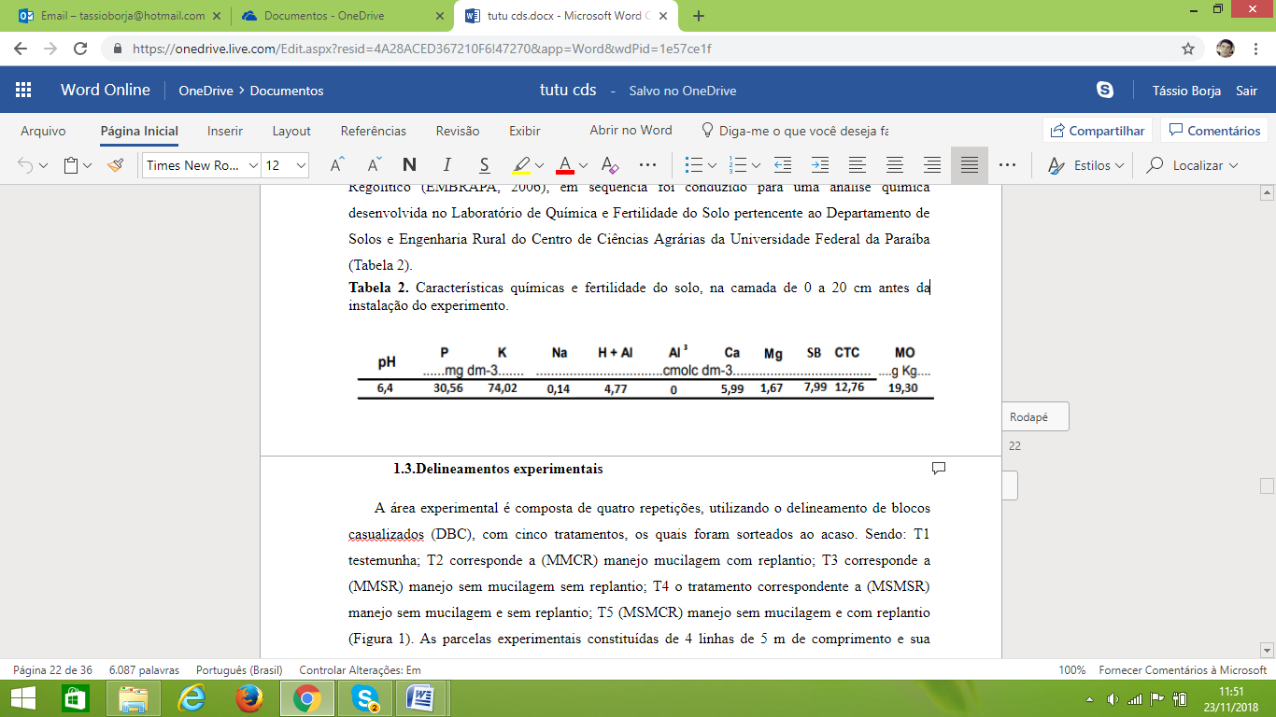
Tabela 2. Características químicas e fertilidade do solo, na camada de 0 a 20 cm antes da instalação do experimento.

  - Avaliações

Foi realizado o desfibramento das folhas por parcela e posteriormente foi avaliado peso de fibra verde e seca, após isso a retirada da lenha nas parcelas as quais continha. O desfibramento das folhas foi feito com o “motor Paraibano” ou “motor de agave”, onde ocorre a eliminação da polpa das fibras, através de uma raspagem mecânica.
Após isso foi realizado o manejo com a retirada de rebentos e limpeza da área deixando apenas as testemunhas sem a realização do manejo. Após 1 ano do experimento foi feito o desfibramento que é o beneficiamento da folha de sisal para retirada da fibra, no qual aproveitasse 3 a 5 por cento da retirada da fibra, o restante é mucilagem, fato este que foi repetido nas demais parcela, pesando as folha em uma balança, e feita a contagem do número de folhas e peso de fibra verde e seca.
Foi realizada a análise econômica do trabalho esse que teve como efeito avaliar a questão de custo benefício, hora trabalhada versos o preço da fibra e da madeira.

  - Delineamento estatístico
Os dados foram submetidos a análise de variância e as médias analisadas pelo teste de F a 5% de probabilidade, através do programa estatístico Sisvar, quando a análise de variância foi significativa, efetuou-se a análise de regressão

RESULTADOS E DISCUSSÕES

Conforme os gráficos 1, 2 ,3 e 4 os resultados mostraram que não houve efeito significativo entre os tratamentos. Dessa forma observamos que os tratamentos 2 em todos os gráficos apresentaram os menores valores absolutos das medias, devido a redução dos peso das folhas onde houve replantio, em que colheu-se apenas as que já estavam plantadas e não as plantas replantadas. Os tratamentos 3 e 4, apresentaram boas médias pois as parcelas já estavam mais estabelecidas no campo, mais alinhadas e sem falta de plantas. O tratamento cinco continha as parcelas um pouco mais uniformes porem necessitando em algumas linhas de replantio.
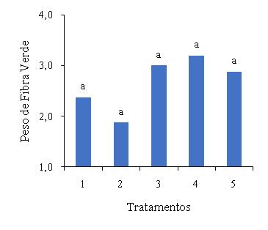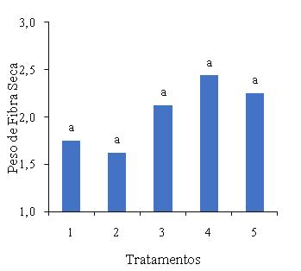
Gráfico 3. Peso de fibra verde Gráfico 4. Peso de fibra seca
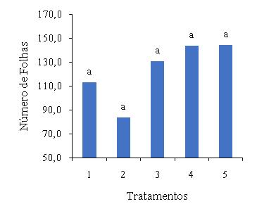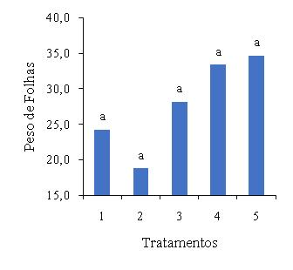
Gráfico 5. Número de folhas Gráfico 6. Peso de folhas

Algumas informações se fazem necessárias para o entendimento do trabalho, assim como, temperatura média na região de Algodão de Jandaira- PB, que apresentou durante o período de condução do experimento manteve-se a média entre 23,3 ºC (Figura 3), ou seja, temperatura excelente para o cultivo do sisal, segundo BRASIL (2011), que aponta o clima ideal para o crescimento e desenvolvimento do sisal é o quente, com temperatura média anual entre 20-28°C.

FIGURA 7: Dados de temperatura média obtidos entre os meses de dezembro de 2017 a junho de 2018 Fonte:AESA

Quanto à precipitação manteve-se dentro do esperado dentro da região, se tratando de uma região de clima semiárido, a mesma apresentou os meses iniciais de experimento, Dezembro e Janeiro, com nenhum registro de precipitação, o que pode ter reduzido o desenvolvimento dos rebentos plantados e também da plantas velhas. Vale salientar que mesmo com essa condição, o sisal necessita de ao mínimo 400 mm de precipitação pluvial por ano, e desenvolvendo-se bem em regiões com média superior a 1000 mm/ano (AMORIM NETO e BELTRÃO).

FIGURA 8: Dados de precipitação obtidos entre os meses de dezembro de 2017 a junho de 2018 Fonte: AESA.

Se observou que para todas as variáveis estudadas não houve efeito entre os tratamentos. Outro ponto importante para se destacar é que onde teve replantio não alterou na produtividade após 1 ano, visto que as mudas destas plantas só produzem após 3 anos. Também se observou que o uso da mucilagem não afetou entre os tratamentos possivelmente, o solo apresenta um teor de M.O. alto o que deve ter contribuído para isto.
Como as folhas são constituídas de apenas 3 a 5% de fibra aproveitável, é possível considerar que os 95 a 97% restante contém grande parte dos nutrientes que são extraídos anualmente pela cultura (SILVA et al, 2008), e aplicando a mucilagem na área esses nutrientes são devolvidos ao solo, no entanto por esse estudo ter sido realizado em um curto período de tempo não é possível ver resultados reais.
Visto que as plantas replantadas produzem somente após 3 anos, provavelmente após este período, esses tratamentos podem ter um aumento de produtividade, pois são plantas que estão mais vigorosas e uniformes. Segundo Silva et al 2008, para Agave sisalana é possível realizar-se o primeiro corte aproximadamente aos 36 meses após a data de plantio, em lugar definitivo, podendo-se colher de 50 a 60 folhas, então em 1 ano é pouco tempo para avaliar os efeitos dessa adubação no replantio.
Tabela 3. Apresentam-se as médias de custos, média de receita e média de lucro líquido.

Com base nos dados obtidos de cada tratamento (Tabela 3) pode-se observar que na testemunha (1), na qual utilizamos como parâmetro apenas o desfibramento das folhas de sisal, consequentemente a média de custos foi a menor tendo em vista que não houve tratos culturais. Já para o tratamento MMCR (2), observou-se um aumento nos custos pois este tratamento realizou-se o manejo com a retirada de rebentos, a adubação com mucilagem e o replantio o que proporcionou mais mão de obra. Para os tratamentos MMSR (3) E MSMSR (4), observamos uma certa igualdade entre os custos obtidos, porém no tratamento 3 houve a adubação com mucilagem, já no tratamento 4 não houve nem adubação e nem replantio, mas o que encareceu os custos neste tratamento foi a retirada da lenha. No tratamento MSMCR (5), podemos observar que houve equiparação entre os demais tratamentos, tendo em vista que teve além dos demais tratos culturais, teve a retirada de lenha, e o replantio.
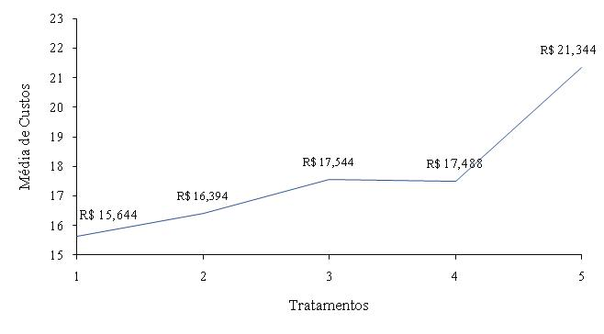
Figura 9. Média de Custos de implantação de sisal em manejo sustentável. 1- TEST- Testemunha, 2- MMCR- manejo, mucilagem com replantio; 3- MMSR- manejo, mucilagem sem replantio; 4- MSMSR- manejo sem mucilagem sem replantio; 5- MSMCR- manejo sem mucilagem com replantio.
Nestas médias obtivemos as seguintes receitas, no tratamento testemunha (1), pode-se observar que obteve-se uma boa receita, devido ao poucos gastos com mão de obra, tendo em visto que esse tratamento não foi realizado manejo algum. Para o tratamento MMCR (2) houve uma pequena redução na receita, pois apresentou uma quantidade menor de matéria prima reduzindo assim a receita total, isso provavelmente se deu por conta do uso do replantio tendo em vista que as mudas de sisal só serão retiradas suas folhas após três anos, sendo esta colheita realizada no primeiro ano. A partir do terceiro tratamento em diante foi onde obteve-se as maiores receitas, dando maior ênfase ao quinto tratamento, que apresentou as maiores receitas, tendo em vista que, além das vendas das fibras para obtenção dessas receitas houve as vendas das lenhas (figura 4).
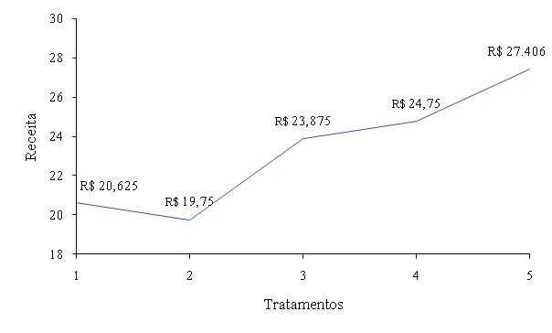
Figura 10. Receita de custo de implantação de sisal em manejo sustentável. 1- TEST- Testemunha, 2- MMCR- manejo, mucilagem com replantio; 3- MMSR- manejo, mucilagem sem replantio; 4- MSMSR- manejo sem mucilagem sem replantio; 5- MSMCR- manejo sem mucilagem com replantio.
Neste gráfico podemos observar os seguintes lucros, no tratamento testemunha (1), teve lucro, por conta que não teve custos com práticas de manejo. No tratamento dois onde se teve o menor lucro, por não ter lucros com a venda da lenha, porem além dos custos de adubação com mucilagem, teve o replantio. Para os tratamentos três e quatro houveram os maiores lucros devido as maiores produtividades da fibra e da venda da lenha. Já para o tratamento cinco, houve um pequeno declínio nos lucros devido ao custo com replantio e a retirada da lenha que encareceu os custos acima dos outros tratamentos, por conta de aumento da mão de obra e dificuldade de manejo da área.
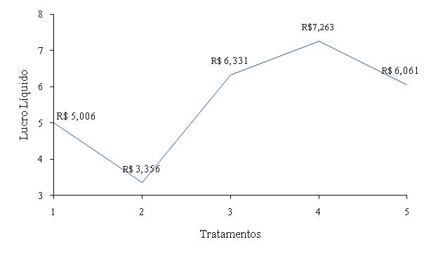
Figura 11. Lucro liquido de implantação de sisal em manejo sustentável. 1- TEST- Testemunha, 2- MMCR- manejo, mucilagem com replantio; 3- MMSR- manejo, mucilagem sem replantio; 4- MSMSR- manejo sem mucilagem sem replantio; 5- MSMCR- manejo sem mucilagem com replantio.

CONCLUSÃO

A aplicação de mucilagem e replantio nas condições do experimento não incrementaram caracteres de produtividade em manejo sustentável em primeiro ano de colheita.
São necessárias maiores pesquisas sobre o assunto com resultados em outros anos agrícolas.

REFERÊNCIA

Alvarenga, Edésio Rodrigues. Cultivo e aproveitamento do sisal (Agave sisalana). Dossiê Técnico.Fundação Centro Tecnológico de Minas Gerais – CETEC/MG. 18 jul. 2012.
Alves, Maria Odete. Diagnóstico socioeconômico do setor sisaleiro do Nordeste brasileiro / Maria Odete Alves; Eduardo Girão Santiago; Antonio Renan Moreira Lima. Fortaleza:Banco do Nordeste do Brasil, 2005. 90 p. (Série documentos do ETENE, 04).
CAMPBELL, C. Palestra sobre o mercado do sisal. In: SEMINÁRIO DA LAVOURA DO SISAL. 2004, Conceição do Coité. Anais. Conceição do Coité, 2004.
CNA. Sisal: problemas e soluções. Disponível em: <http://www.cna.org.br>
Acesso em: 25 set. 2018.
DOOP, J. E. A. The utilization of sisal waste in Java and Sumatra. Part. V. East AfricanAgricultural Journal, v. 5, p. 312-320, 1940.
IBGE. Pesquisa nacional por amostra de domicílios: síntese de indicadores. Brasília, 2002.
EMBRAPA. Sisal consorciado é alternativa para regiões secas. Disponível em: <http://www.embrapa.br> Acesso em: 25 set. 2018.
FAPESB. Arranjos produtivos locais: sisal I. Salvador, 2002a. Enquadramento do arranjo produtivo do sisal. Salvador, 2002b.
MALAVOLTA, E. Sisal (Agave sisalana Perr.). In: International Fertilizer Industry Association (IFA) World Fertilizer Use Manual. Paris, 1996.
MEDINA, J. C. Multiplicação do sisal (Agave Sisalana Perrine) por bulbilhos e rebentões e métodos de preparo e plantio das mudas. Revista Brasileira de Botânica, Bragantia, v. 22, n. 45, p. 559-574, 1963.
PROSSIGA. Panorama do setor de sisal no Estado da Bahia. Disponível em: <http://www5.prossiga.br/arranjos/vortais/sisal_ba_panorama1> Acesso em: 20 ag. 2018.
SILVA, O. R. R. da. O agronegócio do sisal no Brasil. Brasília, DF: Embrapa, 1999.
SILVA, Odilon Reny Ribeiro Ferreira da et al. Cultivo do sisal no nordeste brasileiro. Circular Técnica. Campina Grande, PB, n. 123, jul. 2008. Disponível em: <http://www.infoteca.cnptia.embrapa.br/bitstream/doc/278171/1/CIRTEC123.pdf>. Acesso em: 20 set. 2018.
SUINAGA, Fábio Akiyoshi; SILVA, Odilon Reny Ribeiro Ferreira da; COUTINHO, Wirton Macedo. Cultivo do sisal. Campina Grande, PB: EMBRAPA Algodão, 2006. Disponível em: <http://sistemasdeproducao.cnptia.embrapa.br/FontesHTML/Sisal/CultivodoSisal/index.html>. Acesso em: 22 set. 2018.

Anexos

